Printf输出高级详解
- 十进制数[%d]
<1>%d : 输出十进制数
printf(“%d\n”,200);
<2>%md: m为指定输出数据的宽度
若是数据宽度 < m,左端补空格
若是数据宽度 >= m,按实际输出
Printf_test1.c
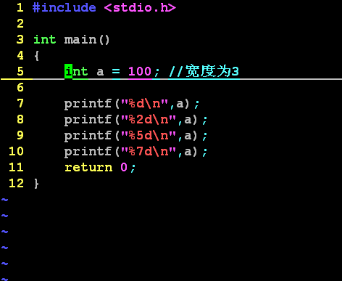
运行结果：
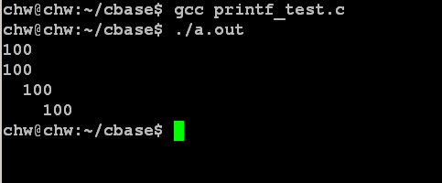

- 浮点数[%f]
<1>%f: 正常输出，gcc编译器一般保留6位小数
<2>%mf: m为指定输出数据的宽度
若是数据宽度 < m,左端补空格
若是数据宽度 >= m,按实际输出
(1) %m 输出数据域的宽度，若是数据小于m，左端补空格，否则按实际输出。
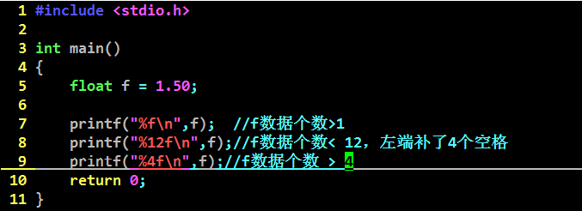
运行结果：
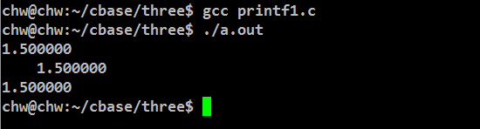

- %.nf 保留n位小数位数
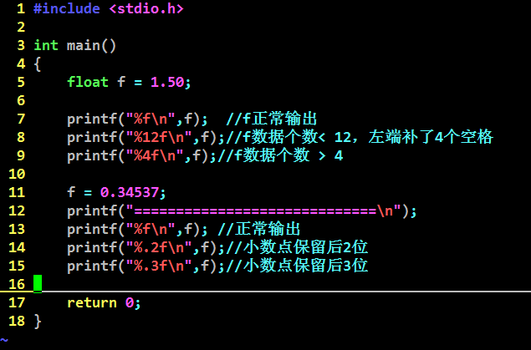
运行结果：
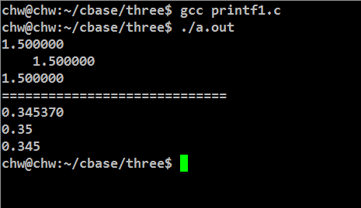

(3)%m.nf
%m表示有效数据的个数(包括小数点)，n表示保留小数点后n位
- 有效数据内左对齐
Printf1.c
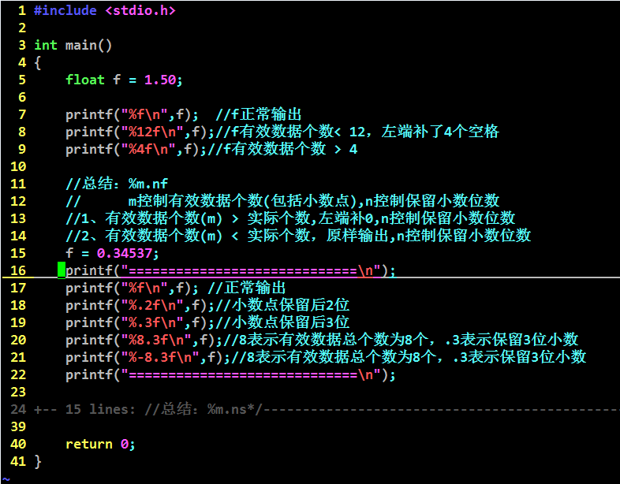
运行结果：
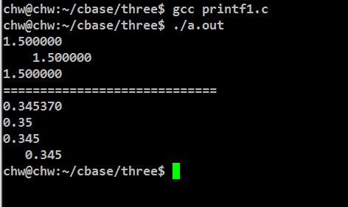
- 字符串[%s]
<1>%s: 正常输出
<2>%ms: m为指定输出数据的宽度
若是字符串宽度 < m,左端补空格
若是数据宽度 >= m,按实际输出
%.ns:只取字符串左端n个字符
%m.n：输出占m列，但只取字符串中左端n个字符。这n个字符输出在m列的右侧，左补空格
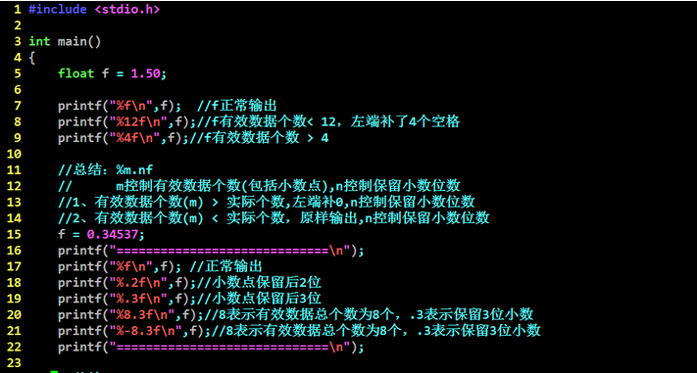
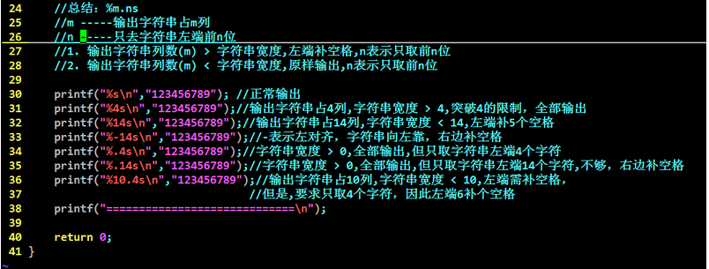

运行结果：
